**Приймальна комісія вищого навчального закладу**

1. Предметна область: Вищий навчальний заклад

2. Назва ІС: **Приймальна комісія вищого навчального закладу**

3. Характеристики об'єкта автоматизації

3.1 Короткі відомості про підприємство

Опис діяльності підприємства

Головна мета роботи приймальної комісії ВНЗ – це інформування вступників, їх батьків та громадськість з усіх питань  щодо вступу, забезпечення інформаційного супроводу усіх заходів, що стосуються внесення та збору особистих даних абітурієнтів із отриманими вступними балами, заяв, контроль правильності і коректності поданих даних, а також доданих копій документів, зберігання і обробка отриманої інформації, створення особової справи, формування академічних груп та зарахування абітурієнтів до навчального закладу, Збір інформації про кількість поданих студентами заяв на вступ на певну спеціальність для статистики і порівняльного аналізу.

3.2 Організаційна структура

Організаційна структура приймальної комісії вищого навчального закладу зображена на рисунку 1.

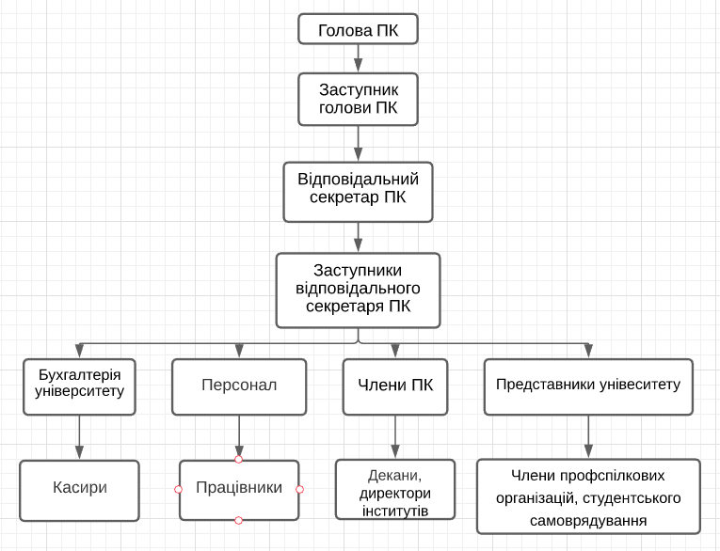

Рис.1 - Організаційна структура приймальної комісії

Голова приймальної комісії - відповідає за виконання покладених на приймальну комісію завдань і здійснення нею своїх функцій, керує діяльністю всієї комісії та процесами, аналіз статистики;

Заступник голови приймальної комісії - допомога Голові приймальної комісії та виконання його обов’язків у випадку відсутності;

Відповідальний секретар Приймальної комісії - уповноважена особа Приймальної комісії, що організовує роботу Приймальної комісії через її технічний та методичний супровід, координує роботу всіх структурних підрозділів, забезпечує дотримання плану роботи та виконання основних установчих документів та відкритості й прозорості при проведенні прийому до Університету;

Заступники відповідального секретаря Приймальної комісії - допомога відповідальному секретарю Приймальної комісії та виконання його обов’язків у випадку відсутності;

Члени Приймальної комісії (директори інститутів, декани факультетів, керівники структурних підрозділів тощо) – прийом списків студентів і тд;

Представники профспілкових організацій, органів студентського самоврядування – допомога у роботі приймальної комісії та консультування абітурієнтів;

Працівники приймальної комісії (персонал) – виконання послуг приймальної комісії, ведення статистики і порівняльного аналізу щодо покращення профорієнтаційної роботи та дослідження спеціальностей яких бракує;

Бухгалтерія університету (каса) – виконує проведення та підтвердження операцій по оплаті навчання у ВНЗ студентів на платній формі навчання та

3.3 Опис процесів, що автоматизуються.

Основними процесами, що автоматизуються є ті, що виконуються дуже часто та вимагають коректності. Цими процесами будуть: обробка даних Єдиного державного реєстру, перевірка та обробка прийнятих даних, створення особової справи та додавання інформації у базу даних ВНЗ, формування рейтингів та зарахування абітурієнтів до навчального закладу, ведення статистики.

Більше про процеси у пункті 4.

На основі існуючої організаційної структури була створена схема інформаційних потоків, яка представлена на рисунку 2.

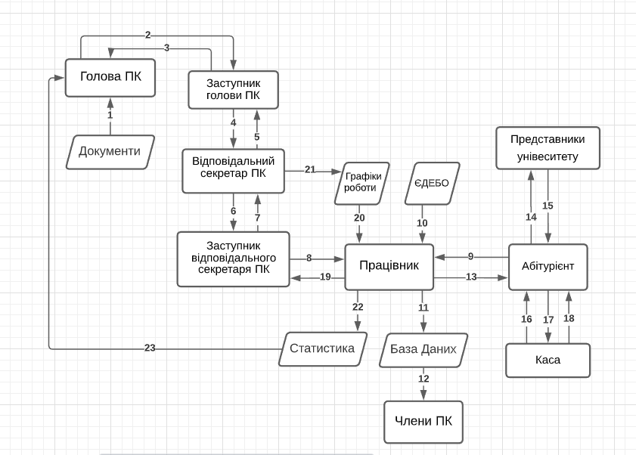

Рис.2 - Схема інформаційних потоків

Інформаційні потоки - це цілеспрямований рух інформації від джерел до споживачів і характеризуються: напрямком, місцем його входу і виходу.

Пояснення до схеми інформаційних потоків:

1. Правила прийому у ВНЗ, Закон України про освіту, документація;
2. Інструкції та вказівки, щодо роботи приймальної комісії, план роботи;
3. Звіти про роботу приймальної комісії;
4. Вимоги до роботи працівників, вказівки та завдання;
5. Інформація про роботу персоналу;
6. Вказівки та завдання до працівників;
7. Звіти про роботу;
8. Настанови та інструкції щодо роботи;
9. Документи вступника;
10. Інформація про заяви на вступ та списки допущених до вступу;
11. Прийняті дані та документи вступника;
12. Рейтингові списки, інформація про сформовані академічні групи;
13. Інформація про зарахування;
14. Питання  щодо вступу;
15. Надання інформації з усіх питань  щодо вступу;
16. Надання реквізитів (якщо потрібно);
17. Надання інформації про призначення платежу, оплата;
18. Видача квитанцій;
19. Звіти про виконану роботу;
20. Інформація про графік роботи;
21. Настанови щодо графіків;
22. Інформація щодо кількості заяв та використаних місць;
23. Статистична інформація для аналізу

ЄДЕБО - Єдина державна електронна база з питань освіти.

3.4 Обгрунтування доцільності створення ІС

Об’єктом автоматизації було обрано приймальну комісію ВНЗ. Приймальна комісія  обслуговує велику кількість абітурієнтів кожного року та надає важливі послуги, що потребують відсутності можливих помилок. Також, було б добре уникнути затрат великої кількості часу на складання документації. Автоматизація зменшить затрачений на обробку документації час, дозволить якісніше надавати послуги клієнтам, збільшити швидкість прийому документів, узгодити роботу працівників, відповідно зникнуть зайві витрати та зросте продуктивність.

Ефективне вирішення проблеми комп’ютеризації процесів управління та роботи з даними дасть змогу активно збільшувати кількість оброблених заяв та документів абітурієнтів, а також ґрунтовно аналізувати діяльність приймальної комісії на основі звітності персоналу. Запропоновано вирішення проблеми менеджменту документації на основі методів та технологій інтеграції корпоративних інформаційних ресурсів.

З такою інформаційною системою  робота приймальної комісії і відділень стане простішою, більш оперативною і якіснішою. Для здійснення цього буде створена база даних, яка містить інформацію про факультети, спеціальності, у які набираються групи, особисті дані абітурієнтів, а також технічні таблиці забезпечення безпеки даних.

4. Призначення і цілі створення системи

Мета інформаційної системи – конкретизація та узгоджена робота персоналу приймальної комісії, автоматизація процесу обробки інформації для співробітників приймальної комісії, контроль процесів та зручний доступ до прийнятих документів для подальшої роботи з ними.

Вид діяльності, що автоматизується: процес збору та обробки інформації.

Перелік процесів, що автоматизуються:

* обробка поданих заяв та середніх балів;
* прийом документів від осіб, які допущені та поступають до навчального закладу;
* здійснення контролю за достовірністю відомостей в документах, що подаються вступниками;
* ввід інформації про вступників у базу даних;
* створення особової справи;
* формування рейтингових списків та академічних груп;
* сортування студентів за факультетом, кафедрою, групою;
* зарахування абітурієнтів до навчального закладу;
* збір та порівняльний аналіз інформації про кількість заяв, що були подані на вступ.

5. Вимоги до ІС

5.1 Вимоги до системи в цілому

ІС повинна відповідати вимогам технічного завдання на її створення і розвиток, а також вимогам нормативно-технічних документів, що діють у відомстві замовника ІС. Введення в дію ІС повинно призводити до корисних техніко-економічних, соціальних результатів:

* зменшення часу на прийом, перевірку, обробку інформації;
* підвищення ефективності роботи;
* зменшення кількості помилок;
* економія коштів;
* узгоджена робота персоналу;
* контроль процесів;
* простий доступ до даних для роботи з ними;

5.2 Вимоги до функцій (завдань), що виконуються системою

Інформаційна система повинна забезпечувати роботу кількох користувачів, а саме: голови, відповідального секретаря та заступників, членів приймальної комісії та працівників.

При роботі з системою користувач повинен вирішувати наступні завдання:

* доступ до інформації;
* ввід даних (документів);
* перевірка даних;
* підтвердження правильності та подачі;
* створення особової справи та внесення її (даних) у базу;
* повідомлення про зарахування на навчання;
* виділення академічних груп із зарахованими вступниками.
* підтримання статистики щодо вступу в університет.

Система, що розробляється, повинна забезпечувати виконання вказаних завдань, бути максимально простою і зручною для працівників та керівництва.

5.4 Вимоги до інформаційного забезпечення ІС

Інформаційне забезпечення повинно відповідати наступним вимогам:

* цілісність;
* вірогідність;
* контроль;
* захист від несанкціонованого доступу;
* гнучкість;
* стандартизація та уніфікація;
* адаптивність;
* мінімізація введення та виведення інформації.

Систематизовану інформацію при створенні бази даних інформаційної системи можна буде розділити на конкретні таблиці:

* Університет
* Факультет
* Кафедра
* Спеціальність
* Група
* Абітурієнт
  + ПІБ
  + Рік вступу
  + Спеціальність
  + Група
  + Пільги
  + Контактна інформація
  + Документи
  + Інформація про оплату
* Статистика
  + Рік
  + Заяви на вступ
  + Використані місця
* Заяви на вступ
  + Вступні бали заяви
  + Кількість заяв на бюджетні місця
  + Кількість заяв на пільгові місця
  + Кількість заяв на контрактні місця
* Використані місця
  + Кількість використаних бюджетних місць
  + Кількість використаних пільгових місць
  + Кількість використаних контрактних місць
* Документи Приймальної комісії
  + Нормативні  документи
  + Графіки роботи
  + Правила вступу конкретного університету

5.5 Вимоги до програмного забезпечення ІС

Продукт буде представлений у вигляді десктопної програми у власній локальній мережі.

Програма повинна мати модуль із штучним інтелектом, що б додатково звіряв коректність введених даних із даними відсканованих документів вступників

Для функціонування інформаційної системи необхідно (мінімальні системні вимоги):

* процесор x64, класу Intel Pentium та вище, частота 1.8 GHz (або процесор аналогічної продуктивності іншого виробника).
* оперативна пам’ять 2 Гб чи більше.
* відеоадаптер Intel, Nvidia або AMD, від 512 Мб ОЗУ.
* ОС Windows 7/8/8.1/10, ОС Linux версії 15, або вище.
* СУБД MySQL Server 2017.

5.6 Вимоги до технічного забезпечення ІС

Мінімальні вимоги до технічного забезпечення ІС наступні: ІС повинна працювати у локальній мережі, що включає об'єднані ПК, сканери, принтери, фотоапарати.

Технічні засоби ІС мають бути встановлені так, щоб забезпечувалися їх безпечна експлуатація і технічне обслуговування. Вимоги безпеки встановлюються в інструкціях з експлуатації технічних засобів.

6. Етапи проектування ІС:

- розробка, узгодження і затвердження технічного завдання;

- розробка моделі процесів, що автоматизуються, і функціональної моделі ІС;

- розробки логічної і фізичної моделей даних.

7. Контекстна діаграма

Точка зору працівника Приймальної комісії.

Контекстна діаграма «Приймальна комісія вищого навчального закладу» по методології IDEF0, за допомогою програмного пакету BPWin 4.0 представлена на рисунку 3.

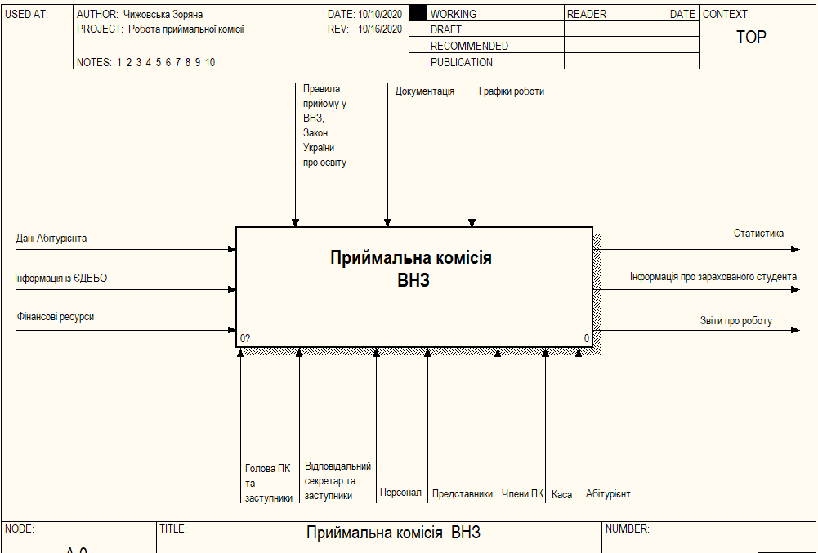

Рис.3 - Контекстна діаграма

8. Опис вхідної та вихідної інформації, механізмів та управління даної діаграми.

|  |  |
| --- | --- |
| Вхідна інформація | Дані абітурієнта (Документи, Заява, Пільги) - Дані, що необхідні для вступу у ВНЗ  Інформація з ЄДЕБО - інформація по кількості заяв по кожній із спеціальності, заяв на держзамовлення та контракт.  Фінансові ресурси (Гроші) - оплата навчання |
| Механізми (за допомогою яких виконується даний процес) | Голова та заступники - керівництво  Відповідальний секретар та заступники -  керівництво  Персонал - виконує визначену роботу над даними та поставленими завданнями  Члени ПК – приймають списки студентів  Каса - проводить оплату навчання  Абітурієнт - звертається в університет щоб поступити на навчання |
| Управління (правила, стратегії, процедури або стандарти) | Правила прийому у ВНЗ, закон України про освіту - визначені державою нормативні документи  Документація - інструкції ВУЗу і конкретної приймальної комісії  Графіки роботи - визначають графік роботи приймальної комісії |
| Вихідна інформація | Статистика- дані, про кількість заяв, затребувані спеціальності, прийнятих вступників, що збираються для аналізу і опрацювання  Інформація про зарахованого студента - інформація про вступника, що успішно поступив та рахується студентом ВУЗу.  Звіти про роботу ПК - дані про виконану роботу персоналу. |

9. Перелік основних процесів діяльності, які будуть автоматизовані.

Декомпозиція першого рівня показує, що буде автоматизовано. При подальша декомпозиція процесів буде більш детально описувати процеси.

Перш за все, персонал має бути готовим до роботи, знаючи необхідну документацію, отримавши настанови від керівництва, графіки працівники можуть приступати до роботи. Далі персонал приймальної комісії обробляє попередні дані щодо вступу із Єдиної державної електронної бази з питань освіти для створення відомостей про загальну кількість поданих заяв щоб визначити які спеціальності потребують збільшення місць і тд. Усе відбувається на основі нормативних документів та законів України.   
 Коли настає період подачі документів, Приймальна комісія володіє списками допущених до вступу та може приймати документи абітурієнтів та зараховувати на певну форму навчання. Дані про зарахованих вступників (вже студентів) обов’язково вносяться у базу даних університету та додаються до статистики. Сам процес ведення статистики важливий для отримання даних для аналізу вступу певного року та продумання заходів щодо покращення вступу на наступний рік. Вкінці заповнюються звіти щодо роботи та формуються списки зарахованих на навчання студентів, які передаються на факультети.

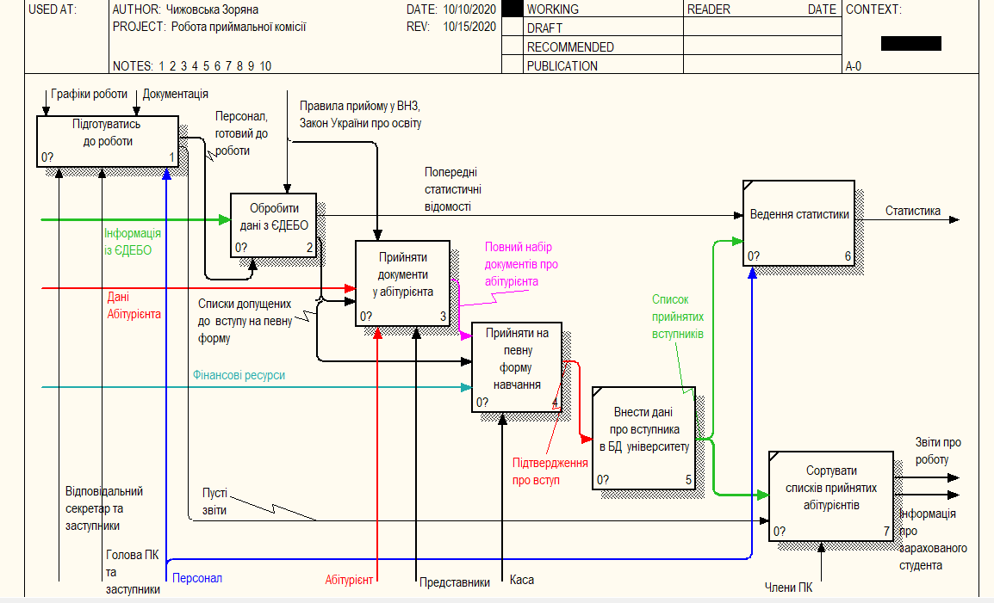

Рис.4 – Декомпозиційна модель IDEF0

Основні процеси діяльності, які будуть автоматизовані:

* + Підтримання звітності щодо виконаної роботи
  + Обробка даних про вступників з ЄДЕБО
  + Прийом документів у абітурієнта та підготування повного набору документів для вступу
  + Прийом на певну форму навчання
  + Внесення даних у БД
  + Ведення статистики
  + Виведення списків студентів та рейтингів

10. У відповідності до контекстної діаграми, в середовищі Bpwin створити модель процесів.

Усі процеси можна умовно поділити на 3 частини: підготування Приймальної Комісії та попередня статистика, Прийом документів, Внесення даних у БД та їх опрацювання.

Модель процесів «Приймальна комісія вищого навчального закладу», зроблена за допомогою програмного пакету BPWin 4.0 представлена на рисунку 5.

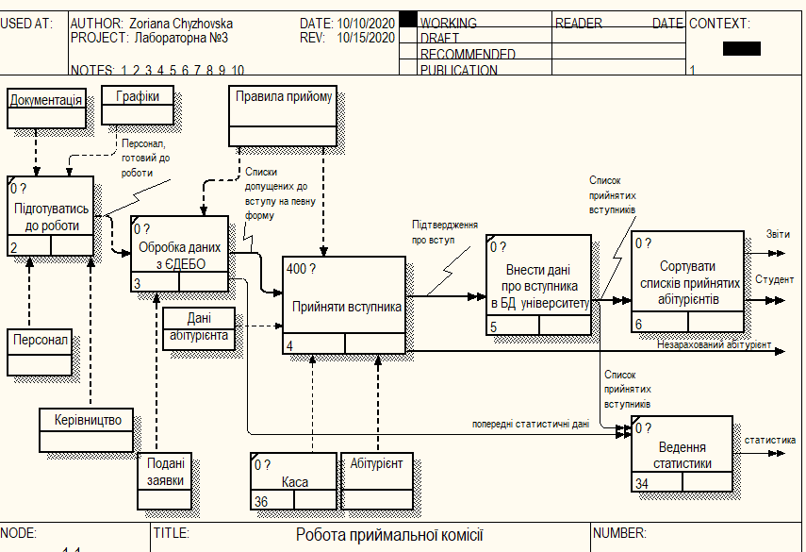

Рис.5 - Декомпозиційна модель процесів IDEF3

На рисунку 6 зображено декомпозиційну модель процесів діяльності, що пов’язана із прийняттям вступника. Варто зазначити, що це не може бути остаточним варіантом, адже модель потребує більшої деталізації та декомпозиції до найнижчого рівня (приклад – рисунок 7)

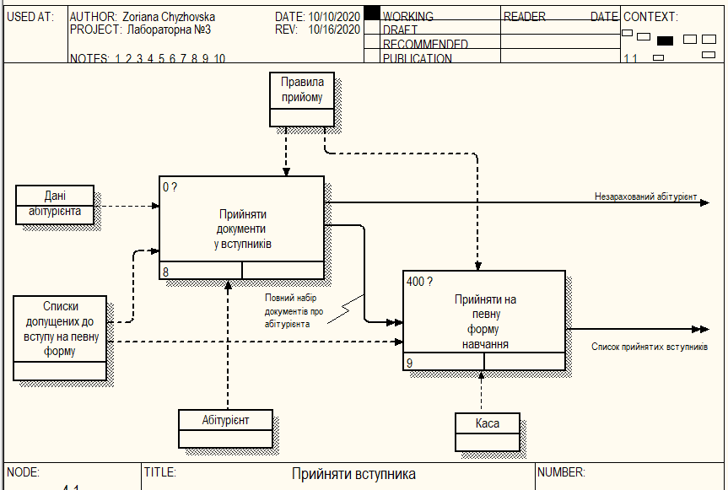

Рис.6 - Декомпозиційна модель процесів по прийняттю вступника

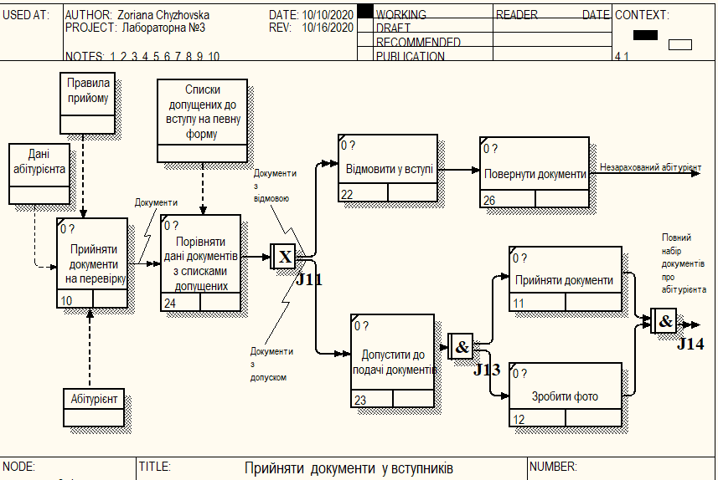

Рис.7 - Декомпозиційна модель процесів по прийняттю документів

IDEF3 - це метод, що має своєю основною метою дати можливість аналітикам описати ситуацію, коли процеси виконуються в певній послідовності, а також описати об'єкти, що беруть участь спільно в одному процесі.

На діаграмі процесів важливу роль відіграють позначення стрілок. Стрілки на діаграмах IDEF0 і DFD означають потоки інформації або об'єктів, переданих від однієї роботи до іншої. На діаграмах IDEF3 стрілки можуть показувати тільки послідовність виконання робіт, тобто мають інший зміст, ніж стрілки IDEF0 і DFD.

Старша– суцільна лінія, що зв'язує одиниці робіт. Показує що робота-джерело повинна закінчитися перш, ніж робота-мета почнеться.

Відношення – пунктирна лінія, що використовується для зображення зв'язків між одиницями робіт (робота-мета починається, коли робота-джерело ще не закінчилася), а так само між одиницями робіт і об'єктами посилань.

Потоки об'єктів – стрілка з двома наконечниками, застосовується для опису того факту, що об'єкт використовується в двох або більше одиницях роботи, наприклад, коли об'єкт породжується в одній роботі і використовується в іншій.

Висновки

В ході виконання завдань було розглянуто обраний об'єкт автоматизації - Приймальна комісія університету та описано його діяльність. Визначено організаційну структуру, інформаційні потоки, призначення і цілі створення системи та вимоги до системи в цілому та до інформаційного, програмного та технічного забезпечення інформаційної системи. У середовищі BРwin було створено контекстну діаграму для діяльності Приймальної Комісії університету, яка підлягає автоматизації. Вивчено основні елементи та набуто навиків роботи зі стандартом IDEF3. Як результат, в середовищі Bpwin створено модель процесів, відповідно до контекстної діаграми. Також, описано вхідну, вихідну інформацію, механізми та управляючі стрілки, вказані на діаграмі процесів.